|  |
| --- |
| МИНОБРНАУКИ РОССИИ |
| Федеральное государственное бюджетное образовательное учреждение высшего образования **«МИРЭА Российский технологический университет»**  **РТУ МИРЭА** |

**Институт информационных технологий (ИИТ)**

**Кафедра практической и прикладной информатики (ППИ)**

**ОТЧЕТ ПО ПРАКТИЧЕСКОЙ РАБОТЕ**

по дисциплине «Моделирование бизнес-процессов»

**Практическое занятие № 5**

|  |  |  |  |  |
| --- | --- | --- | --- | --- |
| Студент группы | *ИКБО-50-23, Враженко Д.О.* | (подпись) | |  |
| Преподаватель | *Ивахник Д.Е.* | (подпись) | |  |
| Отчет представлен | «___»________202__г. | |  | |

Москва 2025 г.

**Цель занятия:** самостоятельное моделирование бизнес-процесса согласно выданному варианту в методологии IDEF0.

**Постановка задачи:** на основе выданного преподавателем варианта построить контекстную диаграмму, детализацию контекстной диаграммы, детализацию одного из подпроцессов.

**Результат работы:**

Вариант 6: Изготовление и установка дорожных знаков:

1. Оформление заказа.
2. Вырезка металла и наклейка плёнки.
3. Установка на дорогах.

**Текстовое представление процесса:**

Процесс «Изготовление и установка дорожных знаков» начинается с получения заявки от Заказчика. На этапе оформления заказа менеджер проверяет спецификацию, согласовывает сроки и заключает договор. После этого утвержденная техническая документация передается в производство.

На производственном участке происходит изготовление знака: лист металла разрезается по заданным размерам, края зачищаются. На подготовленную основу наклеивается световозвращающая пленка с нанесенным на нее изображением согласно ГОСТ. Готовые знаки проходят контроль качества ОТК.

После изготовления партия знаков, вместе с крепежными элементами и документацией, передается монтажной бригаде. Бригада выезжает на объект, проводит установку знаков в соответствии с картой монтажа и схемой организации дорожного движения, составляет акт выполненных работ. Завершающим этапом является подписание акта с Заказчиком и закрытие заказа в системе.

**Визуальное представление процесса:**

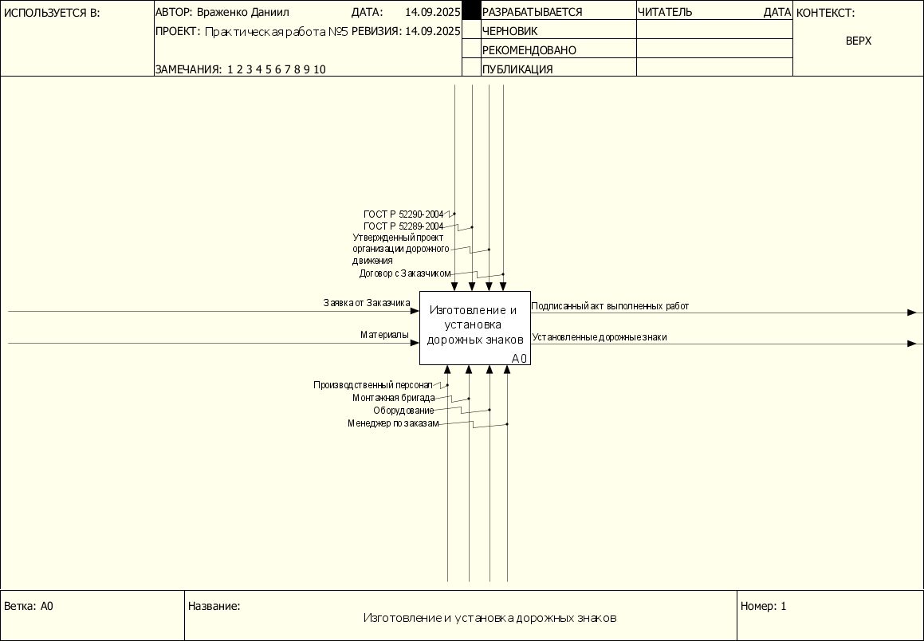

Рисунок 1 — Контекстный уровень

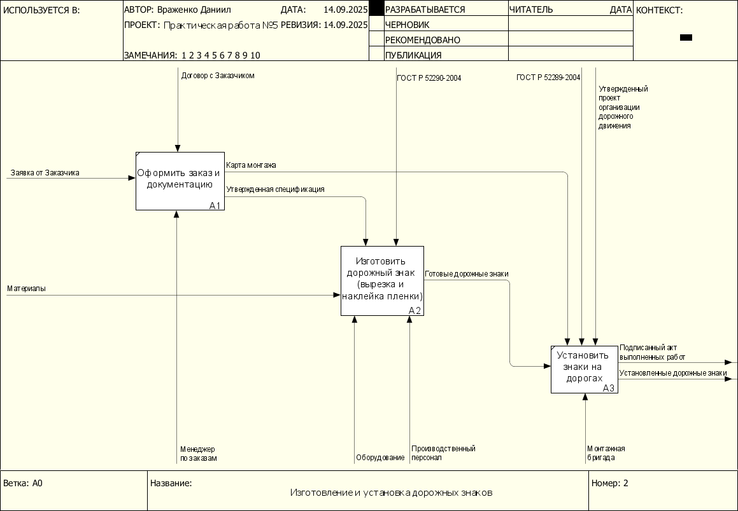

Рисунок 2 — Декомпозиция процесса A0

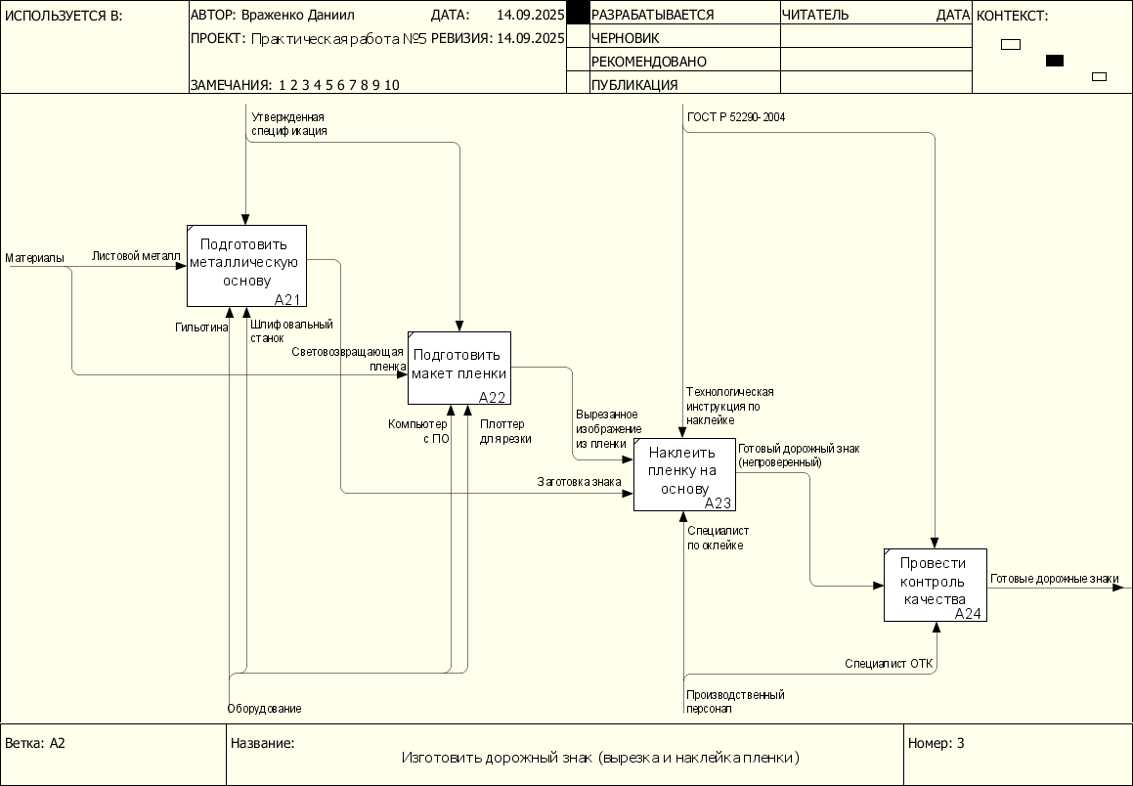

Рисунок 3 — Декомпозиция подпроцесса A2

**Список использованных источников и литературы:**

1. Размещенное в СДО как «Моделирование бизнес-процессов_Лекция» исправленное и дополненное учебное пособие по «Моделированию бизнес-процессов» [Электронный ресурс]: учебное пособие / Ю. В. Кириллина, И. А. Семичастнов. — М.: РТУ МИРЭА
2. Долганова О. И., Виноградова Е. В., Лобанова А. М. Моделирование бизнес-процессов [Электронный ресурс]: Учебник и практикум для вузов. - Москва: Юрайт, 2020. - 289 с – Режим доступа: https://urait.ru/bcode/450550